SIMULADO DE CIÊNCIAS
Escola:
Professor (a): | Data:____/_____/______
Estudante: | Turma:
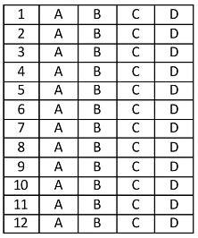

D Questão 01 –––––––––––––––––––––––––––◊
Leia o texto abaixo.
Aquilo que chamamos de cores são ondas eletromagnéticas de comprimentos diferentes. O nosso cérebro interpreta as ondas mais longas como vermelho, enquanto as ondas mais curtas viram o violeta. O amarelo, verde, azul e todas as nuances de cor ficam entre esses dois extremos.
A luz emitida pelo Sol é chamada de luz branca, o que significa que ela contém todas essas ondas misturadas dentro de si. [...]
Os comprimentos de onda contidos na luz branca podem ser separados, formando um arco-íris.Isso ocorre quando a luz atravessa um meio diferente e depois é refletida de volta, como no prisma de Newton. [...]
Disponível em: <https://bit.ly/3kZ03MY>. Acesso em: 22 nov. 2021. Fragmento.

A separação dos comprimentos de onda, mencionada nesse texto, caracteriza a
A) absorção da luz.
B) dispersão da luz.
C) independência dos raios de luz.
D) propagação retilínea dos raios de luz.

D Questão 02 –––––––––––––––––––––––––––◊
Leia o texto abaixo.
[...] O Bluetooth, assim como o infravermelho, serve para a transmissão de dados entre aparelhos sem o uso de cabos. [...] A tecnologia Bluetooth é usada para vários aparelhos além do celular, existem fones, impressoras e outros aparelhos ativados por meio dessa tecnologia. É baseada na transmissão de dados a partir de ondas de rádio. Apresenta uma velocidade de transmissão bem maior que o infravermelho, sendo usado para passar arquivos como músicas, vídeos e outros. [...]
Disponível em: <https://bit.ly/3ctKFkv>. Acesso em: 3 jun. 2020. Fragmento.

Para transmitir dados entre aparelhos, a tecnologia descrita nesse texto utiliza
A) correntes elétricas.
B) energia sonora.
C) força magnética.
D) ondas eletromagnéticas.

D Questão 03 –––––––––––––––––––––––––––◊
Leia o texto abaixo.
Os detalhes da origem da vida são desconhecidos e diversas teorias foram estabelecidas para tentar explicar como ela surgiu. [...]
Dentre as diversas teorias, existe a ideia de que a vida originou-se a partir de matéria-prima oriunda do espaço. Ela estava abrigada em meteoritos e cometas que se chocaram com a Terra primitiva. [...]
Disponível em: <https://bit.ly/3moRkVX>. Acesso em: 20 ago. 2021. Fragmento.

A teoria para a origem da vida descrita nesse texto é denominada
A) panspermia.
B) geração espontânea.
C) evolução química.
D) criacionismo.

D Questão 04 –––––––––––––––––––––––––––◊
Leia, no texto abaixo, sobre um determinado processo.
[...] é um processo de divisão celular que gera quatro células-filhas, cada uma com metade do número de cromossomos da célula-mãe. Esse processo de divisão é responsável pela formação de gametas. É fundamental que os gametas possuam metade do número de cromossomos da espécie, pois, dessa forma, no momento da fecundação, haverá o restabelecimento do número de cromossomos da espécie. [...]
Disponível em: <https://bit.ly/3BjEADO>. Acesso em: 27 out. 2021. Fragmento.

O processo abordado nesse texto recebe o nome de
A) bipartição.
B) esporulação.
C) meiose.
D) mitose.

D Questão 05 –––––––––––––––––––––––––––◊
Pedro foi ao dentista para colocar aparelhos nos dentes. Antes de iniciar o tratamento, seu dentista solicitou que fossem realizadas algumas radiografias dos dentes, para que pudesse avaliar melhor sobre o tratamento.
O procedimento solicitado pelo dentista de Pedro envolve a utilização de
A) raios X.
B) raios gama.
C) nêutrons.
D) átomo.

D Questão 06 –––––––––––––––––––––––––––◊
Leia o texto abaixo.
[...] Quando falamos em gametas, fazemos referência às células especializadas para a reprodução. São essas células que se unem na fecundação e originam um novo ser [...].
Os gametas humanos são os espermatozoides e os óvulos. Os espermatozoides são as células reprodutivas masculinas [...].
Os gametas femininos, por sua vez, são os óvulos, mais corretamente chamados de ovócitos ou oócitos secundários. [...]
Disponível em: <https://bit.ly/3ENVgX0>. Acesso em: 21 set. 2021. Fragmento.

O processo que origina as células descritas nesse texto é denominado
A) mitose.
B) meiose.
C) fragmentação.
D) autoduplicação.
D Questão 07 –––––––––––––––––––––––––––◊
Leia o texto abaixo.

Por que a tecnologia Bluetooth se chama literalmente “dente azul”?

O nome é uma homenagem ao rei Haroldo Gormsson da Dinamarca, mais conhecido como Haroldo Dente-Azul. Esse monarca que viveu no fim do século 10 entrou para a história por ter unificado a Dinamarca e a Noruega em 958 [...]. A alcunha, por sua vez, vinha de um dente necrosado em sua boca, que assumiu um tom escuro e azulado.
Mais de mil anos depois, em 1996, representantes de três grandes nomes da indústria de tecnologia [...] se reuniram para planejar a implementação de uma nova tecnologia, capaz desconectar aparelhos sem fio a curta distância. Na conversa, o americano Jim Kardach, que havia ouvido a história do rei Haroldo de amigos suecos, sugeriu o nome Bluetooth como um apelido temporário para o projeto.
“O Rei Haroldo Dente-Azul ficou famoso por unir a Escandinávia, assim como nós pretendíamos unir as indústrias de computadores e celulares com uma conexão sem fio de curto alcance”, explicou Kardach mais tarde. [...]
Disponível em: <https://bit.ly/2Tn5EBJ>. Acesso em: 26 maio 2021. Fragmento.

Para conectar aparelhos a curtas distâncias, a tecnologia mencionada nesse texto utiliza em seu funcionamento
A) um sinal ultravioleta invisível ao olho humano.
B) um sinal conduzido por cargas elétricas.
C) ondas eletromagnéticas em radiofrequência.
D) ondas de ultrassom inaudíveis ao ouvido humano.

D Questão 08 –––––––––––––––––––––––––––◊
Alice gosta muito de escutar músicas enquanto realiza suas atividades físicas. Para isso, ela utiliza seu fone de ouvido sem fio, que permite que ela execute seus movimentos sem danificar os cabos, como nos fones tradicionais. Esse dispositivo conta com uma bateria interna que fornece a energia elétrica necessária para seu funcionamento.
Esse dispositivo transforma a energia elétrica, principalmente, em qual tipo de energia?
A) Cinética.
B) Luminosa.
C) Química.
D) Sonora.

D Questão 09 –––––––––––––––––––––––––––◊
Para descobrir qual aparelho consome maior quantidade de energia elétrica, Laura realizou as anotações no quadro abaixo.
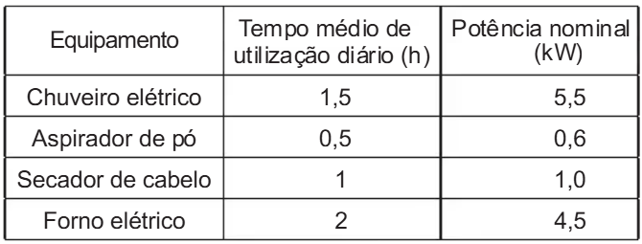
Qual desses equipamentos está consumindo mais energia elétrica?
A) Aspirador de pó.
B) Chuveiro elétrico.
C) Forno elétrico.
D) Secador de cabelo.

D Questão 10 –––––––––––––––––––––––––––◊
Na imagem abaixo está representado um dos órgãos que compõem o sistema endócrino.
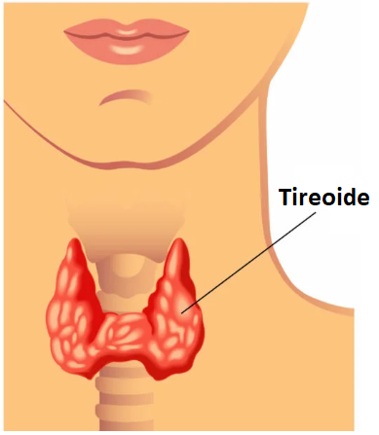
Disponível em: <https://bit.ly/3ubtQnb>. Acesso em: 24 maio 2021. Adaptado para fins didáticos.

Esse órgão é responsável pela liberação de um hormônio que atua
A) no desenvolvimento de características sexuais secundárias.
B) no controle do metabolismo basal do organismo.
C) na regulação dos níveis de açúcar do sangue.
D) na defesa do organismo contra infecções

D Questão 11 –––––––––––––––––––––––––◊
A radioterapia é um tratamento em que se utiliza uma radiação de alta frequência, com alto poder de penetração, nociva à saúde, e que tem como finalidade destruir um tumor ou impedir que as células do mesmo aumentem. Ela pode levar à cura do paciente, mas em casos em que não é possível, ela pode contribuir para melhoria de sua qualidade de vida.
Esse tratamento consiste no uso da radiação
A) alfa.
B) beta.
C) gama.
D) ultravioleta.

D Questão 12 –––––––––––––––––––––––––◊
As radiações vêm ocupando espaço na indústria alimentar. Os testes abaixo representam a importância do uso dessas radiações.
Teste 1: Morangos tratados com raio gama
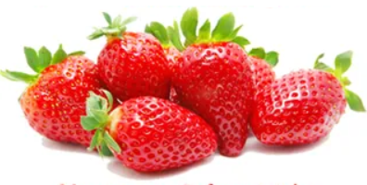
Teste 2: Morangos que não foram tratados com rio gama
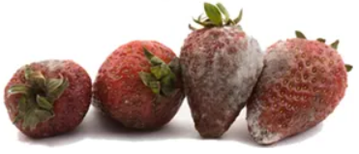
Disponível em: https://bit.ly/2p3PTR1. Acesso em: 1 out. 2019. Adaptado para fins didáticos.

De acordo com esses testes, qual é a função do uso a função do uso dos raios gama?
A) Acelerar o processo de amadurecimento do morango.
B) Conferir sabor mais agradável ao morango.
C) Reduzir os microrganismos presentes no alimento.
D) Retirar a água presente no interior do alimento.

Gabarito:
(01): B (02): D (03): A
(04): C (05): A (06): D
(07): C (08): D (09): C
(10): B (11): C (12): C

